МИНИСТЕРСТВО ОБРАЗОВАНИЯ И НАУКИ РОССИЙСКОЙ ФЕДЕРАЦИИ
федеральное государственное автономное образовательное учреждение
высшего образования
«Северный (Арктический) федеральный университет имени М.В. Ломоносова»

Высшая школа информационных технологий и автоматизированных систем
(наименование высшей школы / филиала / института / колледжа)
ОТЧЕТ
о лабораторном практикуме

По дисциплине |  | DevTestOps
На тему | Настройка распределённой ELK-инфраструктуры на 3 узлах

Выполнил обучающийся:
Груздев Николай Александрович
^{(Ф.И.О.)}
Направление подготовки / специальность:
09.03.01 Информатика и вычислительная техника
^{(код и наименование)}
Курс: 4
Группа: 151220
Руководитель: Тарасов А.П., старший преподаватель кафедры информационных систем и информационной безопасности САФУ
(Ф.И.О. руководителя, должность / уч. степень / звание)

Отметка о зачете
 |  | ^{(отметка прописью)} |  | ^{(дата)}
Руководитель |  |  |  | А.П. Тарасов
 |  | ^{(подпись руководителя)} |  | ^{(инициалы, фамилия)}

Архангельск 2025
ЛИСТ ДЛЯ ЗАМЕЧАНИЙ
ЦЕЛЬ РАБОТЫ
Настроить и запустить распределённый стек ELK для сбора, обработки и визуализации логов

1 РЕШЕНИЕ ПОСТАВЛЕННОЙ ЗАДАЧИ
Создадим BM1, BM2, BM3 для BM1 выделим 8 гигабайт оперативной памяти, а для BM2 и BM3 по 2 гигабайта. Везде выделим по 2 процессора.
На рисунке 1 представлен вывод созданных ip на BM3. А на рисунке 2 проверка интернет соединения на BM3.
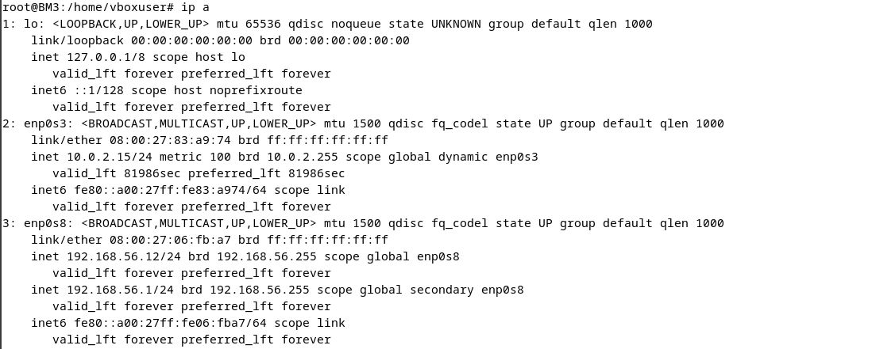
Рисунок 1 – ip адреса на BM3
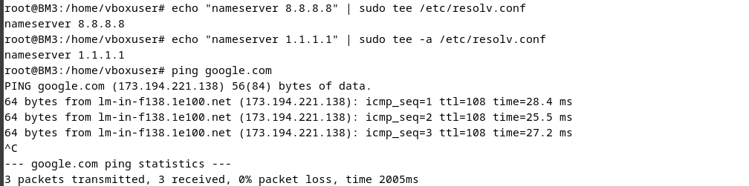
Рисунок 2 – Интернет на BM3
Далее просматриваем ip роутера (рисуеок 3).
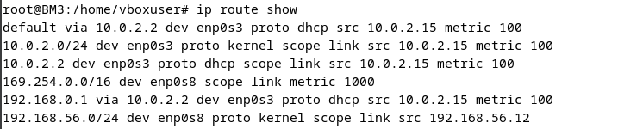
Рисунок 3 – Роутер на BM3
На рисунке 4 представлена установка и проверка работы Filebeat на ВМ3.
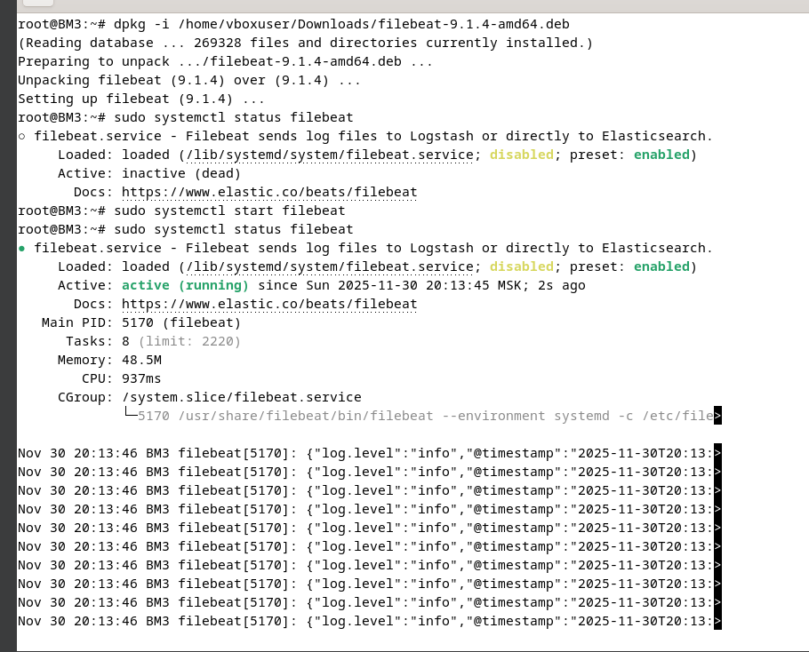
Рисунок 4 – Filebeat
Меняем содержимое файла Filebeat на представленное на рисунке 5. После изменения содержимого файла делаем рестарт программы, чтобы изменения начали действовать (Рисунок 6).
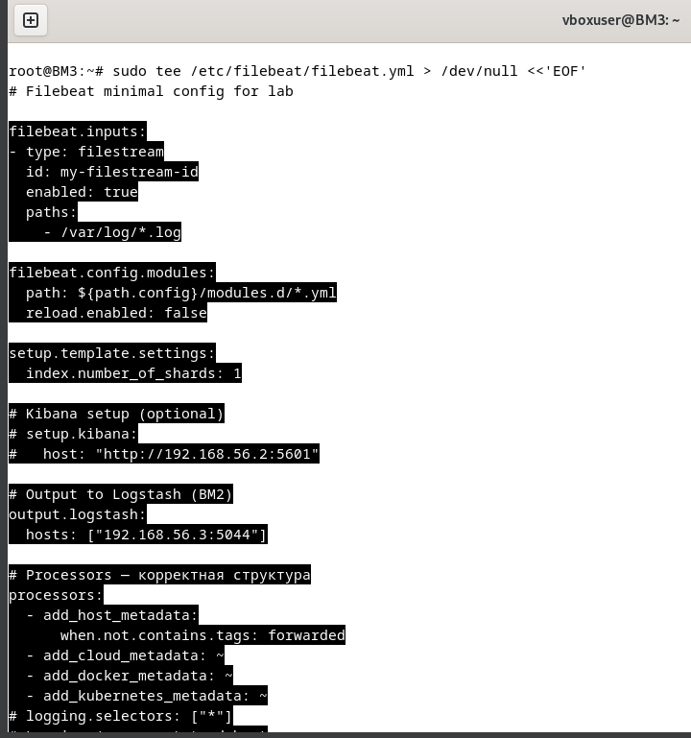
Рисунок 5 – Содержимое файла Filebeat
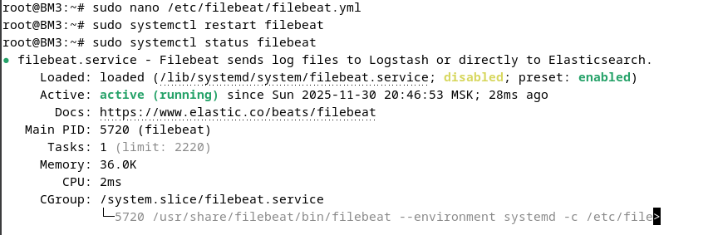
Рисунок 6 – Перезапуск Filebeat
Переходим на BM2 и первым делом выводим нужные нам ip адреса (рисунок 7).
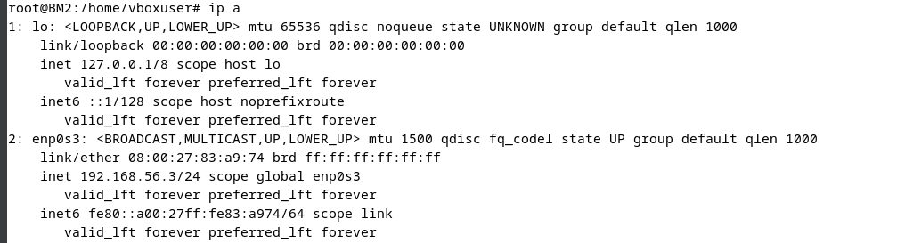
Рисунок 7 – ip адреса
Следующи шагом заканчиваем настройку DNS-серевера (рисунок 8).
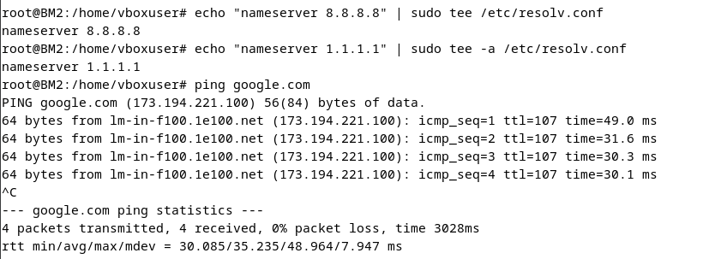
Рисунок 8 – Ставим нужный нам nameserver
Далее проверяем соединение с интернетом через BM3 (рисунок 9).
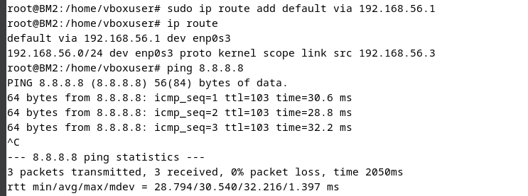
Рисунок 9 – Проверка интернет соединения
Теперь непосредствено переходим к самому главному для ВМ2, устанавливаем logstash (рисунок 10).
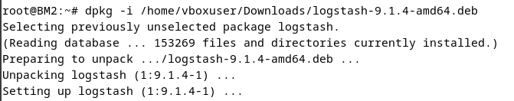
Рисунок 10 – Установка logstash
Исправляем содержимое файла logstash чтобы он работал так как нам надо (рисунок 11).
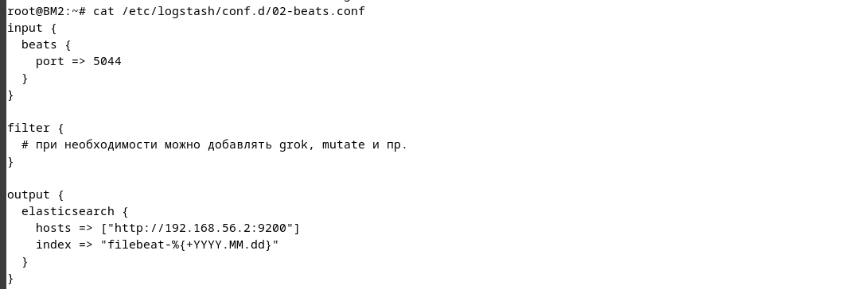
Рисунок 11 – Содержимое файла logstash
Далее после изменения файла делаем рестарт приложения и смотрим статус logstash (рисунок 12).
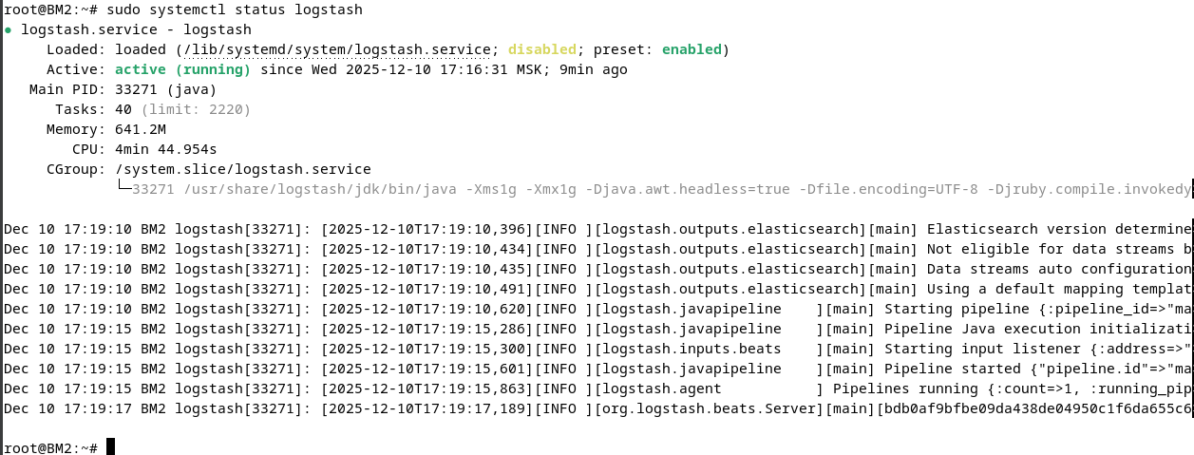
Рисунок 12 – Статус logstash
Переходим на BM1 и смотрим те ли ip адреса поставлены, как нам надо и сразу же проверяем соединение с интернетом (рисунок 13).
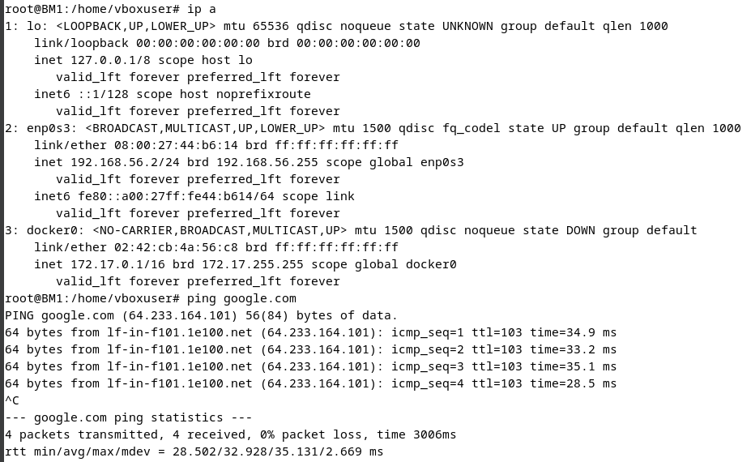
Рисунок 13 – Вывод ip и проверка интернета
Следующим шагом устанавливаем Kibana и Eiasticsearch как указанно на рисунках 14 и 15.
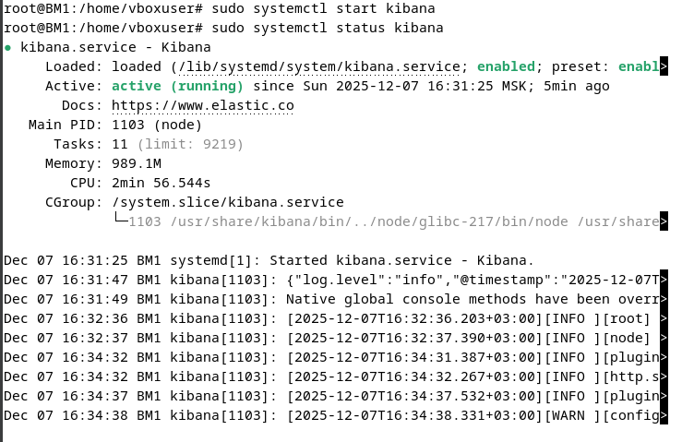
Рисунок 14 – Статус Kibana
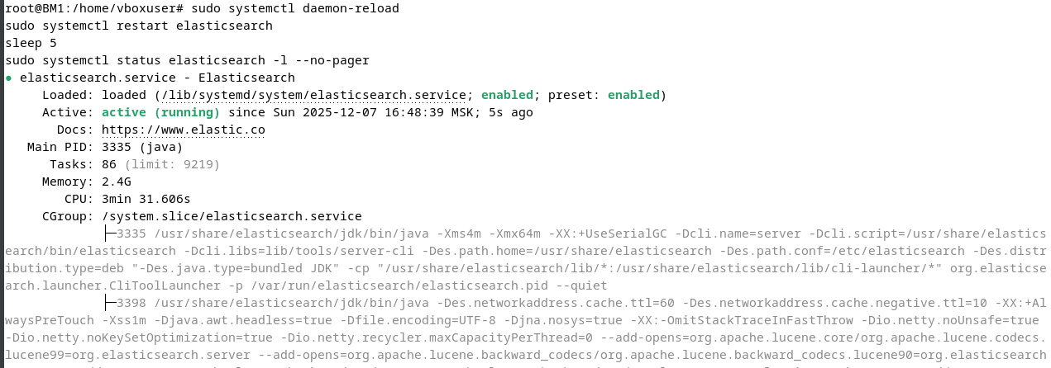
Рисунок 15 – Статус elasticsearch
Проверяем есть ли соединение с сайтом (рисунок 16).
Рисунок 16 – Смотрим сайт
Соединение с сайтом у нас есть, следовательно можно на него зайти. Если сайт elastic у нас запускается и работает корректно, то это указывает на то что мы сделали всё верно (рисунок 17).
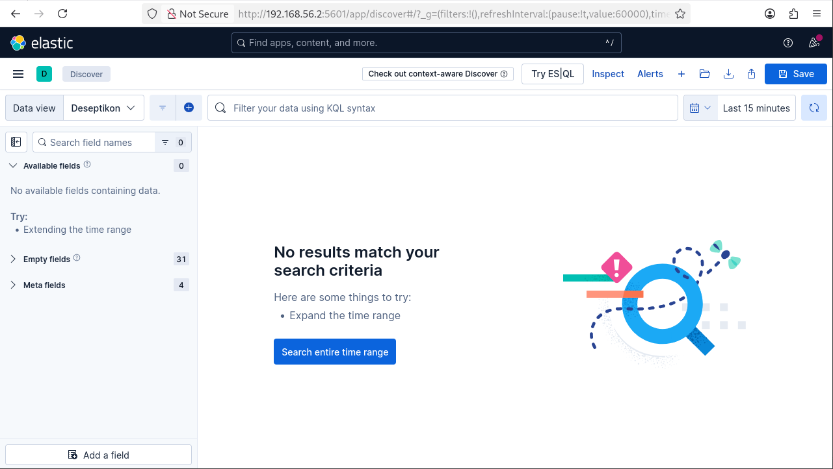
Рисунок 17 – Сайт elastic

ВЫВОД
В ходе работы был настроен и запущен распределённый ELK-стек для сбора, обработки и визуализации логов.

